МIНIСТЕРСТВО ОСВIТИ I НАУКИ УКРАЇНИ КИЇВСЬКИЙ НАЦIОНАЛЬНИЙ УНIВЕРСИТЕТ IМ. ТАРАСА ШЕВЧЕНКА ФIЗИЧНИЙ ФАКУЛЬТЕТ

ЗВІТ ДО ЛАБОРАТОРНОЇ РОБОТИ №3

Виконала: студентка 2 курсу 5А групи спеціальності

104 «Фізика та астрономія»

Топчій Поліна Євгенівна

Науковий керівник: викладач

Єрмоленко Руслан Вікторович

Київ – 2020

ЗМІСТ

**Розділ 1 Виконання роботи……………………………………………….........3**

* 1. “Блимаючий” світлодіод…………………………………………...3
  2. Вимірювання освітленості приміщення за допомогою Arduino Uno…………………………………………………………………..3

**Розділ 2 Демонстрація результатів……………………………………………5**

**Висновки……………………………………………………………………………..7**

РОЗДІЛ 1

ВИКОНАННЯ РОБОТИ

* 1. “Блимаючий” світлодіод

Для ознайомлення з програмним середовищем Arduino IDE і платою Arduino Uno нам було запропоновано змусити світлодіод блимати. Для цього було досить приєднати його до одного з цифрових виходів плати та запустити прописану в бібліотеці програму Blink.

* 1. Вимірювання освітленості приміщення за допомогою Arduino Uno

Для виконання цього завдання нам було надано фоторезистор, Progress bar (п'ять світлодіодів, поєднаних між собою) а також необмежена кількість проводів і резисторів довільного опору.

Нами була зібрана схема, зображена на рисунку (рис. 1.1).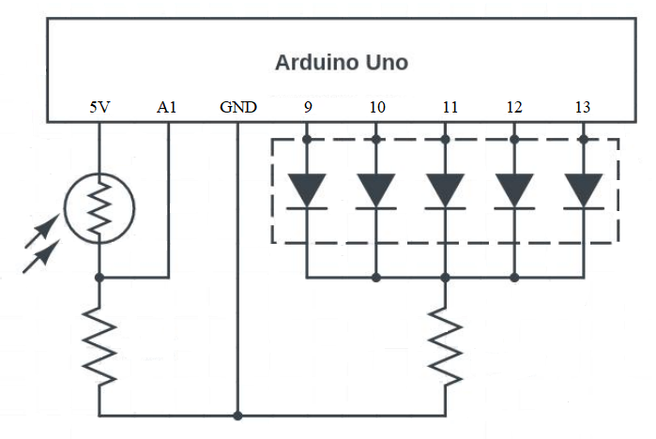

**рисунок 1.1**

За тої освітленості, що була в приміщенні, і опору (1.1кОм), який був увімкнений у схему, ми отримали покази, які видавала програма, від 0 до 200 (приблизно). Нормуючи їх на 5В, що виводились на схему, було розраховано, що напруга, яку ми фіксували на Arduino, коливалась від 0 до 1В. Це було враховано при написанні програмного коду, який відповідав за роботу Progress bar (він поданий на рисунку (рис. 1.2)).

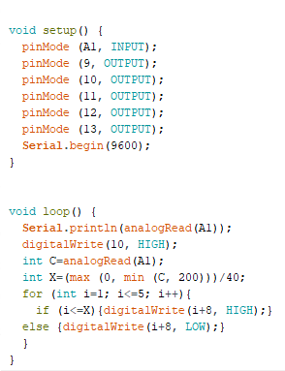

**рисунок 1.2**

Суть даного коду зводиться до нормування числа, яке видає програма, на 5, і подальшому ввімкненні відповідного числа світлодіодів у Progress bar.

РОЗДІЛ 2

ДЕМОНСТРАЦІЯ РЕЗУЛЬТАТІВ

Далі на рисунках (2.1) - (2.4) зображено результати нашої роботи. Можна бачити, що в залежності від рівня освітленості фоторезистора, яка регулювалася наближенням і віддаленням вказівного пальця людини, що виконувала лабораторну роботу, змінювалась кількість працюючих світлодіодів у Progress bar.

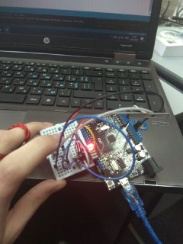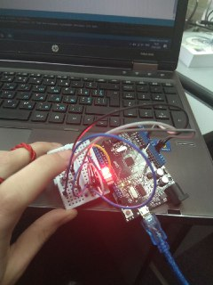

**рисунок 2.1**

**рисунок 2.2**

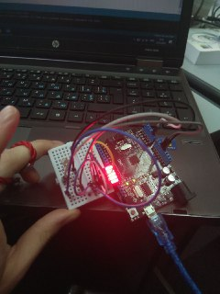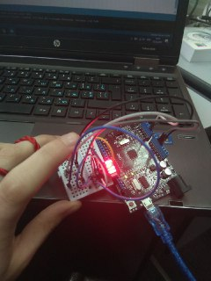

**рисунок 2.4**

**рисунок 2.3**

ВИСНОВКИ

Під час виконання даної роботи ми познайомились з програмним середовищем Arduino IDE і платою Arduino Uno і навчились з їх допомогою виконувати прості задачі (такі як блимання світлодіодом). Окрім цього прикладного застосування робота не має, проте сама ідея вимірювання рівня освітленості (та інших показників) у приміщенні давно набула своєї популярності, оскільки значно спрощує людям життя.

Окрема подяка студенту 2 курсу 5А групи Свінтозельському Володимиру за корисні поради під час виконання лабораторної роботи та оформлення звіту.